**我国水资源现状的分析研究及发展预测**

**摘要**

本文通过整理近5年来我国水资源的相关信息和数据，用科学的方法分析出了我国水资源现阶段的问题和发展趋势，以及水资源各指标之间的规律，并对今后我国水资源管理和科学利用提出了几点看法，希望为今后我国水资源的可持续发展起到一定的积极作用。

针对问题一，我们收集了2012-2016年的水资源公报数据信息，通过数据分析建立合适的函数模型，我们发现我国用水量呈上升趋势，逐步接近7000亿m³的红线。为此我们又分析了其他各项指标，结合我国的基本国情和现状，发现了我国现阶段水资源面临的几项严重问题。我国是农业大国，农业用水量很大，但农业用水的利用率不高，农田灌溉有效系数增长缓慢，根据模型预测到2030时可能达不到0.6的指标。万元工业增加值用水量呈下降趋势，但工业用水的耗水量也在逐年增加，这也导致了极大的浪费。水质功能区难以达到目标要求，其污染排放量呈下降趋势并不明显，总量巨大且净化再利用的比例很少。

针对问题二，我们首先对数据进行了按特点的分类，即按照水资源分布多寡将各行政区分为四部分，利用Matlab软件及其cftool工具箱拟合并绘制出万元国内生产总值用水量、耕地实际灌溉亩均用水量和万元工业增加值用水量的图像，通过图像和得到的回归方程得到万元国内生产总值用水量、耕地实际灌溉亩均用水量和万元工业增加值用水量的内在规律并作出对2020到2030年各省份水资源管理及控制的发展趋势的预测。

问题三是以建议书的形式阐述本研究的总结概括并且提出相关的实用性建议，以期对未来十余年的水资源开发及利用献上绵薄之力。

关键词：最小二乘法 合理预测 线性拟合 权重分析

**一、问题重述**

**1.1问题背景**

水是生命之源、生产之要、生态之基。[新中国成立](http://baike.sogou.com/lemma/ShowInnerLink.htm?lemmaId=70268786&ss_c=ssc.citiao.link" \t "http://baike.sogou.com/_blank)以来特别是改革开放以来，我国的水资源开发利用取得显著成绩，为经济社会发展、人民安居乐业作出了突出贡献。但是我国人多水少、水资源时空分布不均的基本国情依旧没有变，同时用水效率不高。、[水资源短缺](http://baike.sogou.com/lemma/ShowInnerLink.htm?lemmaId=1901308&ss_c=ssc.citiao.link" \t "http://baike.sogou.com/_blank)、水污染严重等问题十分突出，这些问题都不利于我国水资源的可持续发展。随着经济迅速发展，人口不断增加，水资源供需矛盾将更加尖锐，我国水资源面临的形势将更为严峻。

2011年中央1号文件和中央水利工作会议明确要求实行最严格水资源管理制度。2012年1月，国务院发布了《关于实行最严格水资源管理制度的意见》，每年发布《中国水资源公报》，确立了水资源开发利用控制、用水效率控制和水功能区限制纳污“[三条红线](http://baike.sogou.com/lemma/ShowInnerLink.htm?lemmaId=63371318&ss_c=ssc.citiao.link" \t "http://baike.sogou.com/_blank)”：

一是确立水资源开发利用控制红线，到2030年全国用水总量控制在7000亿立方米以内。

二是确立用水效率控制红线，到2030年用水效率达到或接近世界先进水平，万元工业增加值用水量降低到40立方米以下，农田灌溉水有效利用系数提高到0.6以上。

三是确立水功能区限制纳污红线，到2030年主要污染物入河湖总量控制在水功能区纳污能力范围之内，水功能区水质达标率提高到95%以上。

**1.2问题要求**

请你搜集近五年相关信息与数据，完成以下问题：

问题1：根据我国2012-2016年水资源公报提供的信息，分析我国水资源开发利用现状及存在的主要问题，比较与国家提出的2030年目标的偏差。

问题2：构建数学模型，根据不同省份的特点进行研究万元国内生产总值用水量、耕地实际灌溉亩均用水量和万元工业增加值用水量这三个量之间的内在规律，并预测分析2020年至2030年各省份水资源管理及控制的发展趋势。

问题3：根据研究结果，给国家水利部门写一封建议信，需要对前面的解答进行分析总结并辅以实用建议。

**二、问题分析**

问题一：查找分析2012-2016年这五年的水资源公报数据信息，整理我国水资源相关指标的数据，用清晰明显的图表表示出各项指标的数据变化趋势，结合实际的水资源状况，选择最合适的拟合函数曲线，来分析存在的问题和偏差，并查找文献分析出现问题的原因。

问题二：问题涉及两个子问题，一是用建模的方法，以不同省份的特点研究三个量的内在规律，不同省份的特点有很多，需要确定一个指标，我国幅员辽阔，地域间差异较大，水资源的分布也不均匀，所以可以选择水资源拥有的多寡来进行数据的搜集和分类，利用合适的模型，以题中所需的万元国内生产总值用水量、耕地实际灌溉南均用水浪和万元工业增加值用水量三个量进行拟合，进一步分析从而得出结果。二是预测分析2020-2030年各省的水资源管理及控制的发展趋势。

1. **模型假设**

1.假设从2016年后，不出现各种自然灾害和影响自然资源的重大事件。

2.假设我国未来不出现水资源的调整战略，提出的目标也不进行更改。

3.假设水资源公报数据准确有效。

4.假设各指标的数据仍然按当前趋势发展。

1. **模型建立**

**4.1问题一**

**4.1.1符号说明**

|  |  |
| --- | --- |
| 数 学 符 号 | 含 义 |
| a | 待定系数 |
| b | 待定系数 |
| y’ | 2030年的目标值 |
| y | 拟合函数的预测值 |
| A | 偏差 |

**4.1.2问题重述**

根据我国2012-2016年水资源公报，分析我国水资源开发利用现状及存在的主要问题，比较与国家提出的2030年目标的偏差。

**4.1.3模型建立与分析求解**

以下数据是通过查找中华人民共和国水利部水资源公报搜集整理所得到的数据，并根据数据用excel制作出了以下图表：

（1）2012-2016用水总量的趋势变化图

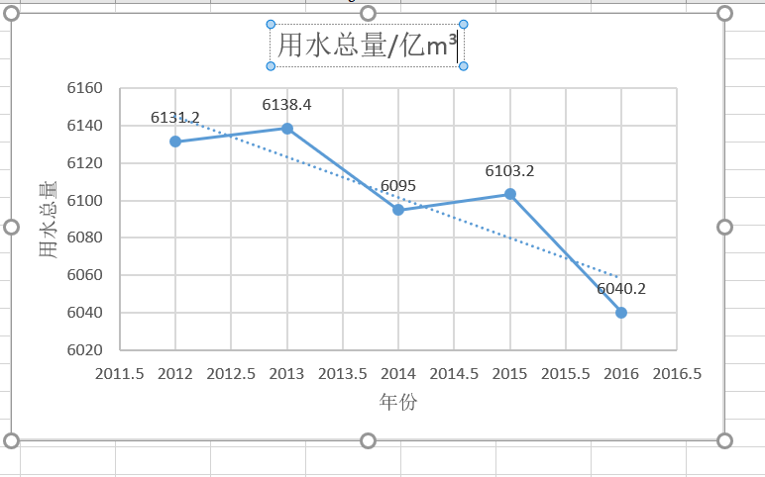

由上图可知我国近年来的用水总量呈下降趋势，但是随着人口的不断增长以及经济的快速发展，我国的用水总量会有较大的增加。根据2008-2016年的数据来看，我国的用水总量总体还是将为上升趋势。由于2014-2016的现将幅度并不明显，可简化为不变处理，那么我们重新进行预测，即可得到下图

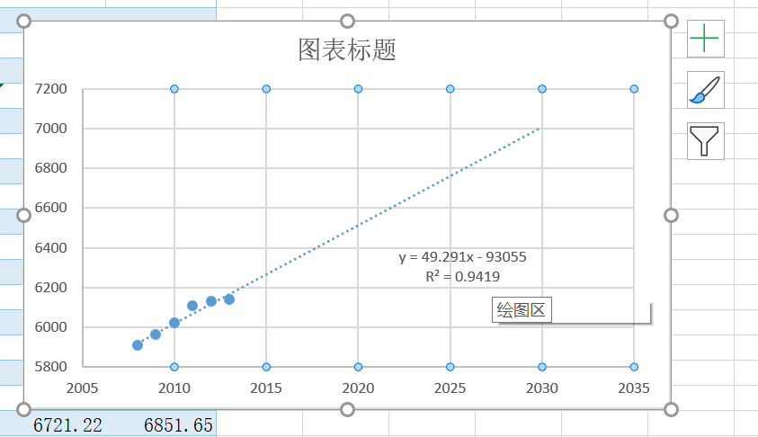

通过Excel拟合函数进行预测得到,y=49.291x-93055，当x=2030时，y=7005.73>7000，A=0.08%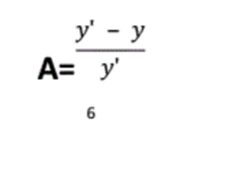

这说明在假设条件下会超过红线，而现实情况远比这个要更加严重，因此我国水资源供需短缺的问题十分严重。

我国现有水资源2.8万亿m³，居世界第6，但人均占有量2240立方米，约世界人均水平的1/4，而我国水资源又出现明显的分布不均，随着社会的不断发展，我国用水供需将受到严重挑战。

（2）用水效率（万元工业增加值用水量和农田灌溉水有效利用系数）

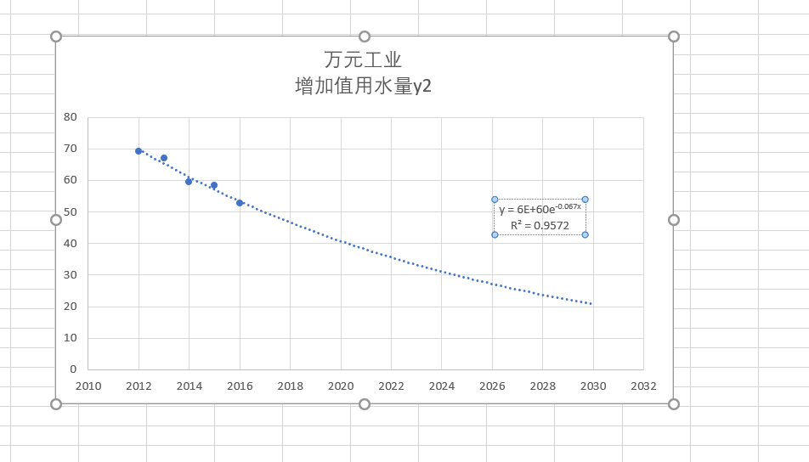

通过Excel的拟合，我们可看出我国万用工业的增加值用水量是呈下降趋势，通过查找资料：

万元工业增加值用水量=项目年耗水量/项目工业增加值  
工业增加值=[工业总产出](https://www.baidu.com/s?wd=%E5%B7%A5%E4%B8%9A%E6%80%BB%E4%BA%A7%E5%87%BA&tn=SE_PcZhidaonwhc_ngpagmjz&rsv_dl=gh_pc_zhidao" \t "_blank)-工业[中间投入](https://www.baidu.com/s?wd=%E4%B8%AD%E9%97%B4%E6%8A%95%E5%85%A5&tn=SE_PcZhidaonwhc_ngpagmjz&rsv_dl=gh_pc_zhidao" \t "_blank)

这说明近年来我国在这一方面做出了巨大的努力，在提升项目的经济效益时，年耗水量有明显下降，但我国工业用水量的利用率只有40%，而发达国家有75%-80%这说明我国的水资源浪费问题十分突出，在未来时间内，我们要达到红线目标必须要提高水资源的利用率才能真正保证按拟合曲线下降。

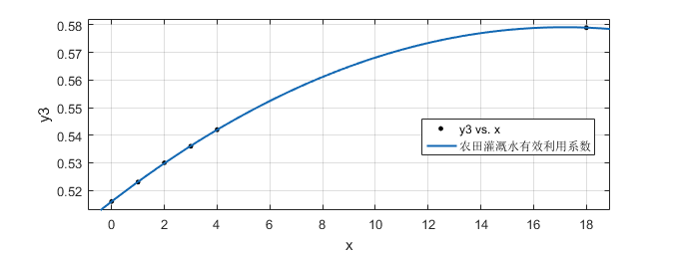

用Matlab拟合出来了农田灌溉水有效利用系数，当到达2030年时，我国农田灌溉水有效利用系数预测为0.579，没有达到0.6，这与我国的农业基本现状也是符合的。

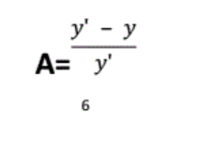 计算得到A=3.5%

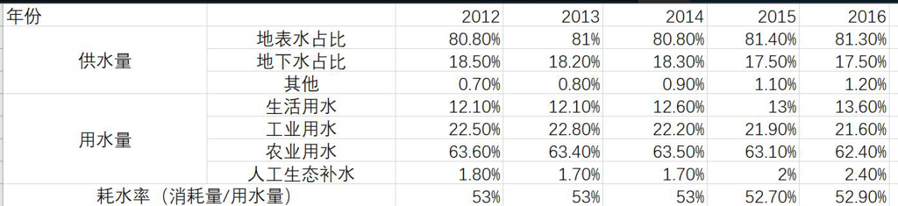

根据2012-2016年的数据显示，我们可以看出农业用水一直稳定在63%左右，这说明近年来我国的农业用水效率并没有提高，而发达国家很早就实现了农业的现代化，采用科学化，自动化的各种措施将利用系数达到了0.7-0.8，这也说明我国水资源浪费严重，用水效率较低。

（3）水功能区达标率





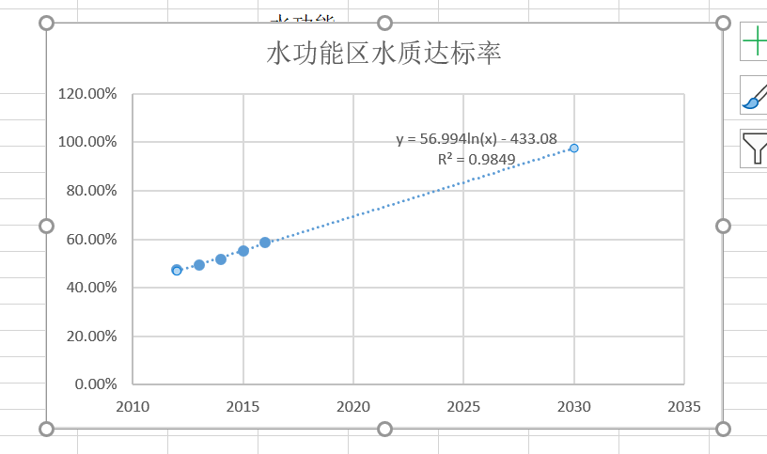

通过以上的数据分析我国水质达标率正呈现出上升的趋势，但是结合实际情况我国在水质达标上和水污染控制方面缺乏有效的处理办法，，污染物的排放量有所下降，达标率在逐渐上升，这些现象都没有改变我国水污染的现状，却还是难以到达95%。

经过查找资料，我国水污染加剧了水资源的短缺，直接影响人民的生活健康，造成的经济损失约国民经济的1.5%-3%,工业污水占据了我国水污染的50%，城市生活污水和工业污水的排放以及农业生产生活之中的化学药品对河湖的影响很大。

我国每年80%的污水未经过处理直接排入江河，90%的城市地表水受到污染，97%的城市地下水源受到污染，因此，我国水污染有所改善但是问题依旧严峻。

4.2问题二

4.2.1符号说明

|  |  |
| --- | --- |
| **符号** | **含义** |
|  | 万元国内生产  总值用水量 |
|  | 耕地实际灌溉  亩均用水量 |
|  | 万元工业增  加值用水量 |

4.2.2问题概述

根据不同省的特点分析研究万元国内生产总值用水量、耕地实际灌溉亩均用水量和万元工业增加值用水量存在的内在规律，并预测分析2020年至2030年各省份水资源管理及控制的发展趋势。

4.2.3模型的建立与求解

首先，对表格中列出的31个行政区按照《中国水资源分布图》划分为四个部分，水资源量依次增大。

部分一：新疆，甘肃，内蒙古，宁夏，青海，西藏。

部分二：北京，天津，河北，山西，吉林，黑龙江，山东，河南，陕西。

部分三：辽宁，上海，江苏，安徽，湖北，湖南，广西，重庆，四川，贵州，云南。

部分四：浙江，福建，江西，广东，海南。

然后，对各部分万元国内生产总值用水量、耕地实际灌溉亩均用水量和万元工业增加值用水量三个量分别建立线性回归模型：



数据收集：

第一部分

|  |  |  |  |  |  |  |
| --- | --- | --- | --- | --- | --- | --- |
|  | 二零一五 | | | 二零一六 | | |
| 内蒙古 | 103 | 327 | 23.6 | 102 | 326 | 22.4 |
| 甘肃 | 175 | 497 | 65.1 | 165 | 487 | 64.5 |
| 宁夏 | 242 | 753 | 44.4 | 206 | 688 | 42.1 |
| 新疆 | 619 | 617 | 43.9 | 588 | 608 | 44.4 |
| 西藏 | 300 | 612 | 206.6 | 271 | 587 | 164.3 |
| 青海 | 111 | 565 | 32.0 | 103 | 565 | 28.4 |

第二部分

|  |  |  |  |  |  |  |
| --- | --- | --- | --- | --- | --- | --- |
| 北京 | 17 | 227 | 10.5 | 16 | 225 | 9.9 |
| 天津 | 16 | 218 | 7.7 | 15 | 236 | 7.6 |
| 河北 | 63 | 213 | 17.8 | 57 | 217 | 16.6 |
| 山西 | 57 | 186 | 31.3 | 58 | 188 | 32.0 |
| 吉林 | 94 | 351 | 35.9 | 89 | 325 | 33.6 |
| 黑龙江 | 236 | 442 | 58.8 | 229 | 404 | 56.0 |
| 山东 | 34 | 177 | 11.4 | 32 | 173 | 11.5 |
| 河南 | 60 | 165 | 32.6 | 57 | 166 | 29.9 |
| 陕西 | 50 | 282 | 18.6 | 47 | 287 | 18.3 |

第三部分

|  |  |  |  |  |  |  |
| --- | --- | --- | --- | --- | --- | --- |
| 辽宁 | 49 | 389 | 18.4 | 61 | 358 | 29.2 |
| 上海 | 42 | 431 | 90.9 | 38 | 439 | 90.2 |
| 江苏 | 82 | 427 | 85.4 | 76 | 410 | 83.7 |
| 安徽 | 131 | 282 | 96.8 | 121 | 280 | 94.0 |
| 湖北 | 102 | 430 | 80.9 | 87 | 320 | 74.6 |
| 湖南 | 114 | 517 | 81.3 | 106 | 513 | 79.6 |
| 广西 | 178 | 873 | 87.5 | 159 | 840 | 73.7 |
| 重庆 | 50 | 339 | 58.5 | 44 | 332 | 50.9 |
| 四川 | 88 | 406 | 45.8 | 82 | 394 | 48.3 |
| 贵州 | 93 | 384 | 76.9 | 85 | 389 | 69.7 |
| 云南 | 109 | 393 | 58.5 | 101 | 377 | 52.7 |

第四部分

|  |  |  |  |  |  |  |
| --- | --- | --- | --- | --- | --- | --- |
| 浙江 | 43 | 355 | 30.0 | 39 | 347 | 26.9 |
| 福建 | 77 | 617 | 66.0 | 66 | 553 | 59.5 |
| 江西 | 147 | 547 | 88.2 | 134 | 551 | 81.6 |
| 广东 | 61 | 753 | 37.3 | 55 | 748 | 34.2 |
| 海南 | 124 | 995 | 66.7 | 111 | 990 | 65.5 |

分别将各部分数据分年份以的形式代入，利用Matlab建立三维散点图，并利用软件的cftool工具箱拟合函数出三维图像。

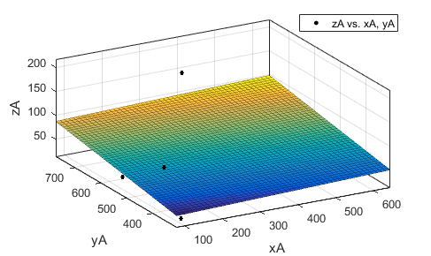

第一部分2015年图像

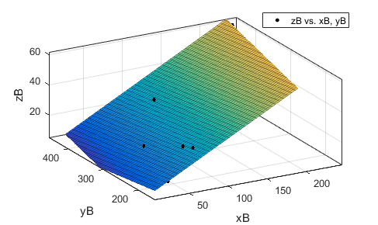

第二部分2015年图像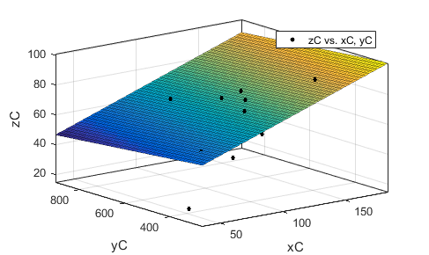

第三部分2015年图像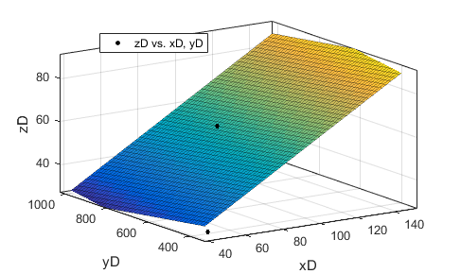

第四部分2015年图像

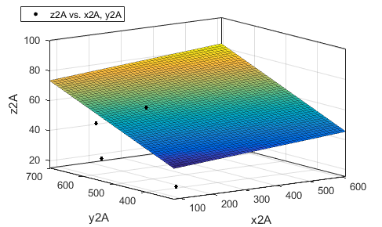

第一部分2016年图像

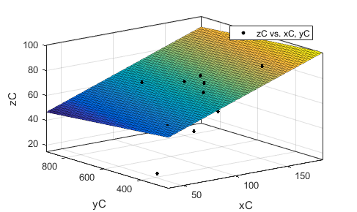

第二部分2016年图像

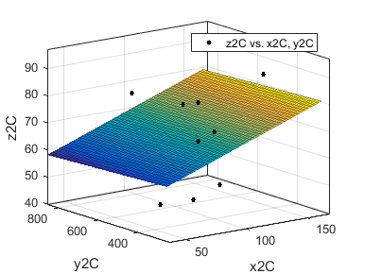

第三部分2016年图像

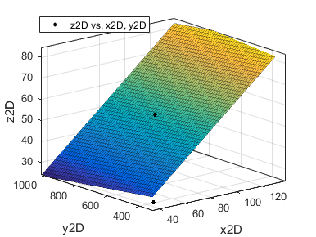

第四部分2016年图像

回归方程如下：

2015年：

2016年：

由图形和回归方程可得万元国内生产总值用水量、耕地实际灌溉亩均用水量和万元工业增加值用水量的相关变化趋势。

即：随着万元国内生产总值用水量的增加与耕地实际灌溉亩均用水量的增加，万元工业增加值用水量呈上升趋势，且水资源越丰富的地区，这种现象越明显。

由回归方程中可以看出：x即万元国内生产总值用水量与y即耕地实际灌溉亩均用水量的系数的比值随着水资源的丰富程度的增大在增大，这说明万元国内生产总值用水量和万元工业增加值用水量的关联程度大，考虑到各部分行政区的经济状况，可以预测：2020年至2030年各省份水资源将以主抓工业用水的管理和控制，提高用水效率，淘汰落后的用水设备为发展趋势，这样有助于经济发展和水资源的保护。

4.3问题三

# 致国家水利部的一封建议信

尊敬的水利部领导您好：

我是武汉理工大学的学生，现于中国水资源情况做出以下一些建议。

我国水资源总量28万亿，居世界第6，但人均占有量2240立方米，约世界人均水平的1/4，预测到2030年预计人口达到16亿时人均水资源将下降到1750㎡。按照国际上的一般标准人均水资源量低于1700㎡的国家为水紧张国家，说明我国水资源形势是严峻的。根据我们的研究，我国年用水总量将达到7005.73亿㎡超过国家划定的7000亿㎡。此外，我国作为农业大国，正处于发展阶段，农业灌溉用水量占总用水量较高的同时农田灌溉水有效利用系数却较低，所以未来时间内，我们要达到红线目标必须要提高水资源的利用率才能真正把年用水量控制在国家所画的2030年7000亿㎡红线，

而且，我国水污染情况也不容乐观，经济技术和城市化的发展，排放污水量日益增多。中国水污染主要来自于工业及城市污水的排放，农业试用化肥农药有机肥的流失和固体废料的淋流。

经过查找资料，我国水污染加剧了水资源的短缺，直接影响人民的生活健康，城市生活污水和工业污水的排放以及农业生产生活之中的化学药品对河湖的影响很大。

合理利用利用水资源已是当下之急，在科技方面我们要进一步完善，尤其是在农业领域，我国农业灌溉耗水过多，工业污水排放过多对，如果不采取行之有效的办法就可能出现越缺水越污染，越污染越缺水的恶性循环。针对这些问题，有以下建议。

1树立国民可持续发展观。国民可持续发展观是经济效益 社会效益 和生态效益的统一，需要公众的积极参与和共同努力，为此国家应组织相关人员进行水资源保护教育，并普及深入基层普及水资源保护相关知识，逐步完善水资源保护工作的公民参与制度。

2完善相关法律，实现水资源的法制管理，2012年1月，国务院发布了《关于实行最严格水资源管理制度的意见》，每年发布《中国水资源公报》，确立了水资源开发利用控制、用水效率控制和水功能区限制纳污“[三条红线](http://baike.sogou.com/lemma/ShowInnerLink.htm?lemmaId=63371318&ss_c=ssc.citiao.link" \t "http://baike.sogou.com/_blank)”这并不意味着水资源保护就更上一层楼了，还需进一步制订水资源保护法律法规，让水利部有法可依，采取防治结合，谁污染谁治理的模式，建立强有力的可持续发展管理机制。而且对于污水排放严把关做到零容忍，监督相关企业。

3改进保护水资源科学技术。科学技术是有效提高水利用率，治疗水污染的基本保障。基于我国淡水资源缺乏，人口基数大的国情，节约用水，有效进行水循环利用，水净化势在必行。尤其在农业灌溉方面，耗水量占比过大，而且农田灌溉水有效利用系数也并不理想，预测在2030为0.579年低于0.6的红线。而发达国家为0.7甚至0.8。因此有必要加大此方面的资金投入，项目开发，科学研究。加强用水方式上的创新与改造，提高生产中水重复利用率。在城市污水处理方面，开发有效的污水处理工艺，设备新材料。工业污水处理方面，淘汰高消耗高污染的企业。

我们应该达到与自然和谐相处的目的，实现中国水资源保护长远发展。莫让世界上最后一滴水成为人类的眼泪。

谢谢各位领导。